第六章 会计凭证与会计账簿

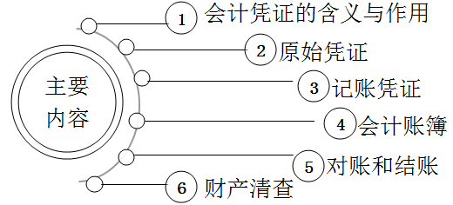

一、会计凭证的含义与作用
（一）会计凭证的含义
会计凭证是指用以记录经济业务、明确经济责任，并作为记账依据的书面证明。
会计凭证分为两大类：
原始凭证
记账凭证
（二）会计凭证的作用
1.会计凭证是反映经济业务的原始资料
2.会计凭证是会计控制与监督的重要依据
3.会计凭证是明确经济责任的书面证明
二、原始凭证
原始凭证是在交易或事项发生或完成时取得或填制、用来证明交易或事项的发生、明确经济责任，并作为记账依据的最初书面证明文件，是会计核算的重要依据。

（一）原始凭证的种类
1.原始凭证按照取得途径和来源不同分为外来原始凭证和自制原始凭证。
自制原始凭证：是由本单位经办业务的部门或人员，在经济业务发生或完成时，自行填制的原始凭证。
外来原始凭证：是在经济业务发生或完成时，从其他单位或个人取得的原始凭证。
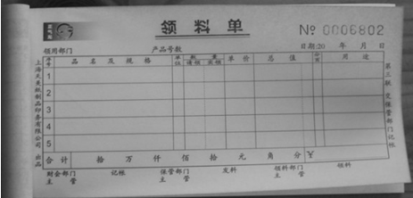
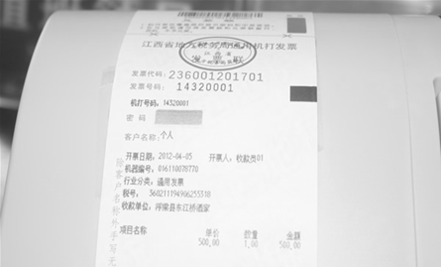
2.原始凭证按照填制手续的完成情况，分为一次凭证、累计凭证和汇总凭证。
一次凭证：是一次填制完成、反映一项或若干项同类经济业务的凭证。
累计凭证：是一定时期内，连续反映不断发生的同类经济业务的凭证。
汇总凭证它是记载同类经济业务的原始凭证定期汇总而另行编制的一种自制原始凭证。
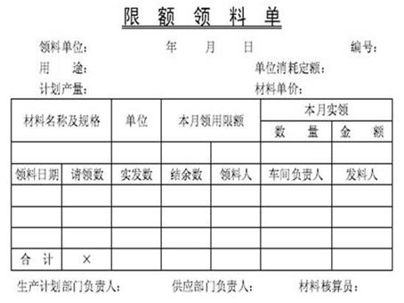
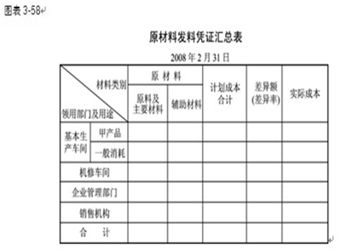
（二）原始凭证的基本内容
1.原始凭证的名称；
2.填制日期；
3.原始凭证的编号；
4.接受凭证单位名称；
5.经济业务内容摘要、数量、金额；
6.填制单位及其经办人员的签名盖章。
（三）原始凭证的填制要求
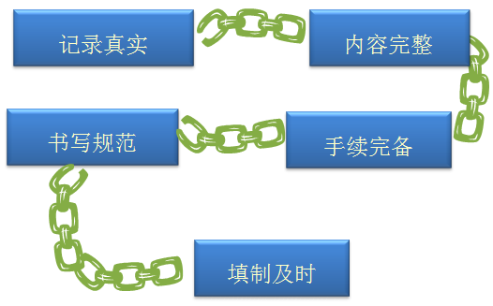
（四）原始凭证的审核
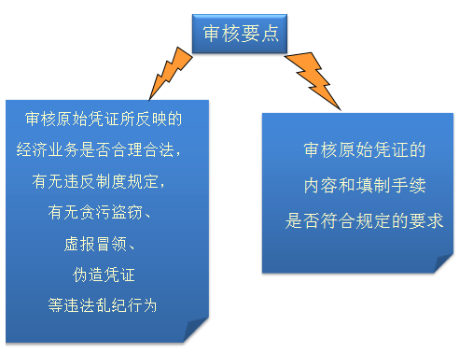
三、记账凭证
记账凭证是由会计人员根据原始凭证按照经济业务的内容、运用复式记账原理填制并作为记账依据的会计凭证。
（一）记账凭证的种类
记账凭证按其反映的经济业务是否涉及货币资金分为：
1.收款凭证：专门记录货币资金收入业务的凭证。
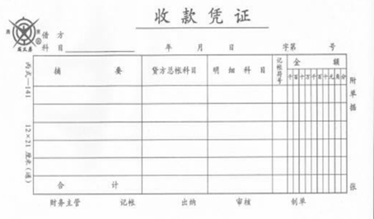
2.付款凭证：专门记录货币资金付款业务的凭证。
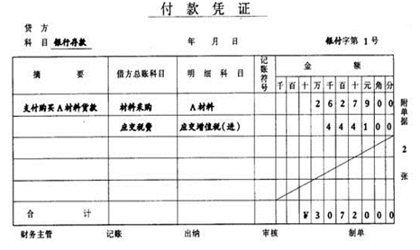

3.转账凭证：专门记录不涉及货币资金收付业务的凭证。
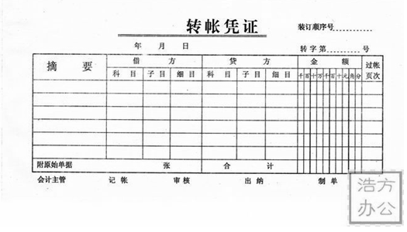
（二）记账凭证的基本内容
（1）记账凭证的名称、编号；
（2）记账凭证的填制日期；
（3）经济业务的内容摘要；
（4）所记账户的名称、方向和金额；
（5）附件；
（6）有关人员签名盖章。
（三）记账凭证的填制和审核
1．记账凭证的填制方法
收款凭证是根据现金、银行存款的收入业务的原始凭证填制的。
付款凭证是根据现金、银行存款的支付业务的原始凭证填制的。
转账凭证是根据有关转账业务的原始凭证填制的。
为了防止重复记账，对于现金和银行存款的相互转化业务，一般只编制付款凭证，而不编制收款凭证。
2．记账凭证的审核
（1）记录的经济业务是否与原始凭证相符，是否附有原始凭证，附件张数与实际张数是否一致；
（2）会计分录是否正确；
（3）填制是否完整，手续是否齐备；
（4）摘要是否清楚，与实际业务是否相符。
四、会计账簿
会计账簿是由具有一定格式、相互联系的若干账页所组成，以会计凭证为依据，用以全面、系统、序时、分类地记录企业全部经济业务的簿籍。
（一）会计账簿的设置与登记
1.日记账的设置和登记
（1）现金日记账
现金日记账是逐日逐笔记录现金收入、支出和结余情况的日记账。
现金日记账由出纳员根据现金收款凭证、现金付款凭证以及银行存款付款凭证逐日、逐笔按时间顺序登记。
每日终了，结出收入合计、支出合计和余额，并与库存现金相核对。
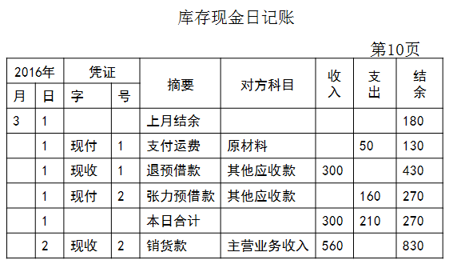
（2）银行存款日记账的设置和登记
银行存款日记账是逐日逐笔记录银行存款收入、支出和结余情况的日记账。
银行存款日记账由出纳员根据银行存款收款凭证、银行存款付款凭证以及现金付款凭证逐日、逐笔按时间顺序登记。
每日终了，结出收入合计、支出合计和余额，并定期与银行对账单相核对。
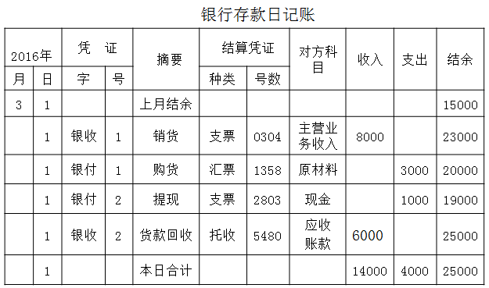

附本讲随堂练习供学员练习

一、单项选择题
1.下列各项中，不属于原始凭证基本内容的是（ ）。
A.填制原始凭证的日期
B.经济业务内容
C.会计人员记账标记
D.凭证的名称
2.下列属于外来原始凭证的是（ ）。
A.购进货物发票
B.工资发放明细表
C.收料单
D.领料单
3.下列经济业务中应填制库存现金收款凭证的是（ ）。
A.从银行提取现金
B.出售材料收到一张转账支票
C.将现金存入银行
D.收到职工报销差旅费归还的预借多余现金
4.下列不属于记账凭证基本内容的是（ ）。
A.填制凭证的日期、编号
B.接受凭证单位的名称
C.经济业务事项所涉及的会计科目及记账方向
D.附件张数
5.银行存款日记账是根据（ ）逐日逐笔登记的。
A.银行存款收、付款凭证与库存现金付款凭证
B.转账凭证
C.库存现金收款凭证
D.银行对账单
二、多项选择题
1.下列项目中，符合原始凭证填制要求的有（ ）。
A.记录真实
B.内容完整
C.书写规范
D.填制及时
2.下列属于一次凭证的有（ ）。
A.收据
B.发货票
C.工资结算单
D.工资汇总表
3.下列各项中，属于对原始凭证审核的内容有（ ）。
A.合理性
B.真实性
C.合法性
D.完整性
4.下列各项中，可以作为填制记账凭证依据的有（ ）。
A.收款凭证
B.付款凭证
C.自制原始凭证
D.外来原始凭证
5.下列经济业务应编制收款凭证的有（ ）。
A.从银行提取现金3 000元备用
B.将现金5 000元存入银行
C.销售产品取得收入35 100元，货款存入银行
D.收回甲单位前欠货款20 000元
三、判断题
1.企业每项经济业务的发生都必须从外部取得原始凭证。（ ）
2.原始凭证不能表明交易或事项的会计科目和记账方向。（ ）
3.税务部门统一印制的增值税专用发票属于记账凭证。（ ）
4.记账凭证应根据审核无误的原始凭证或原始凭证汇总表编制。（ ）
5.收款凭证又分为现金收款凭证和银行存款收款凭证，应分别根据现金或银行存款的付出业务原始凭证填制。（ ）

参考答案与解析

一、单项选择题
1.
【答案】C
【解析】会计人员记账标记属于会计记账规则的内容。
2.
【答案】A
【解析】选项B、C和D属于自制原始凭证。
3.
【答案】D
【解析】从银行提取现金，填制银行存款付款凭证；出售材料收到一张转账支票，填制银行存款收款凭证；将现金存入银行，填制库存现金付款凭证；收到职工报销差旅费归还的预借多余现金，填制库存现金收款凭证和转账凭证。
4.
【答案】B
【解析】记账凭证应当具备以下基本内容：1、填制凭证的日期；2、凭证编号；3、经济业务摘要；4、会计科目；5、金额；6、所附原始凭证张数；7、填制凭证人员、稽核人员、记账人员、会计机构负责人、会计主管人员签名或盖章。收款和付款记账凭证还应当由出纳人员签名或者盖章。选项B“接受凭证单位的名称”属于原始凭证的基本内容。
5.
【答案】A
【解析】银行存款日记账由出纳员根据银行存款收款凭证、银行存款付款凭证以及现金付款凭证逐日、逐笔按时间顺序登记，选项A正确。
二、多项选择题
1.
【答案】ABCD
2.
【答案】ABC
【解析】一次凭证是指一次完成、只记录一项经济业务的原始凭证。工资汇总表属于汇总凭证。
3.
【答案】ABCD
【解析】原始凭证审核的内容包括：审核原始凭证的真实性、合法性、合理性、完整性、正确性、及时性。
4.
【答案】CD
【解析】记账凭证是根据审核无误的原始凭证对经济业务事项的内容加以归类，并据以确定会计分录后填制的凭证。
5.
【答案】CD
【解析】库存现金和银行存款间相互转划的经济业务，只编制付款凭证，选项A和B都是编制付款凭证。
三、判断题
1.
【答案】×
【解析】经济业务的发生有的是从外单位取得的凭证，有的是本单位内部经办人员填制的凭证。
2.
【答案】√
3.
【答案】×
【解析】税务部门统一印制的增值税专用发票属于通用原始凭证。
4.
【答案】√
5.
【答案】×
【解析】库存现金和银行存款的收款凭证应根据现金或银行存款收入业务的原始凭证填制。

随堂练习

【提示】点击上面的“随堂练习”即进入相关的试卷。

